Instalación de Kubernetes

Instalar Minikube
Ejecutamos el comando:

# Descagamos e instalamos
curl -Lo minikube https://storage.googleapis.com/minikube/releases/latest/minikube-linux-amd64 \
&& chmod +x minikube

Arrancamos minikube:

# Arrancamos minikube
./minikube start
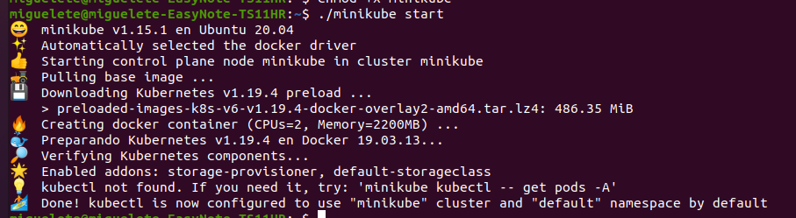

Instalar kubectl, el cliente de Kubernetes
# Descargamos
curl -LO https://storage.googleapis.com/kubernetes-release/release/$(curl -s https://storage.googleapis.com/kubernetes-release/release/stable.txt)/bin/linux/amd64/kubectl

# Le damos permisos de ejecución
chmod 777 ./kubectl

# Lo copiamos en la carpeta /usr/local/bin para que esté disponible
sudo mv ./kubectl /usr/local/bin/kubectl
# Si todo ha ido bien, deberíamos poder ejecutar esto y que nos devolviera información de la versión
kubectl version

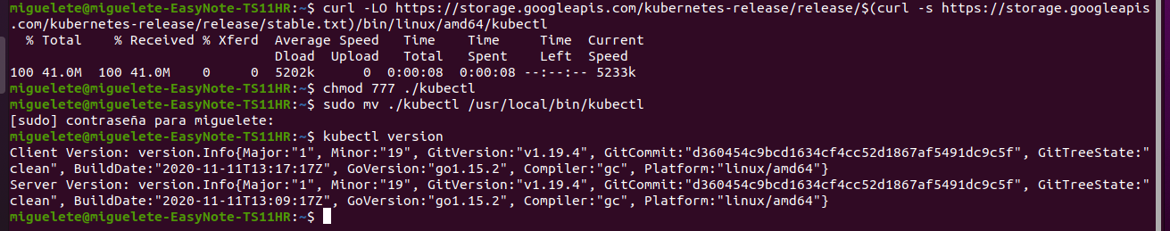

Dashboard de Kubernetes
./minikube dashboard

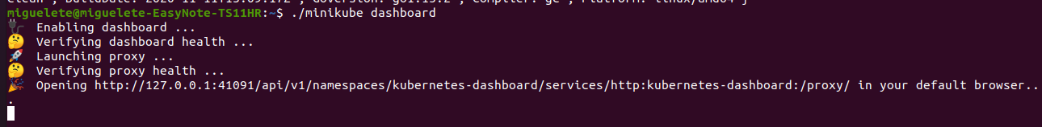
Se abre el dashboard:
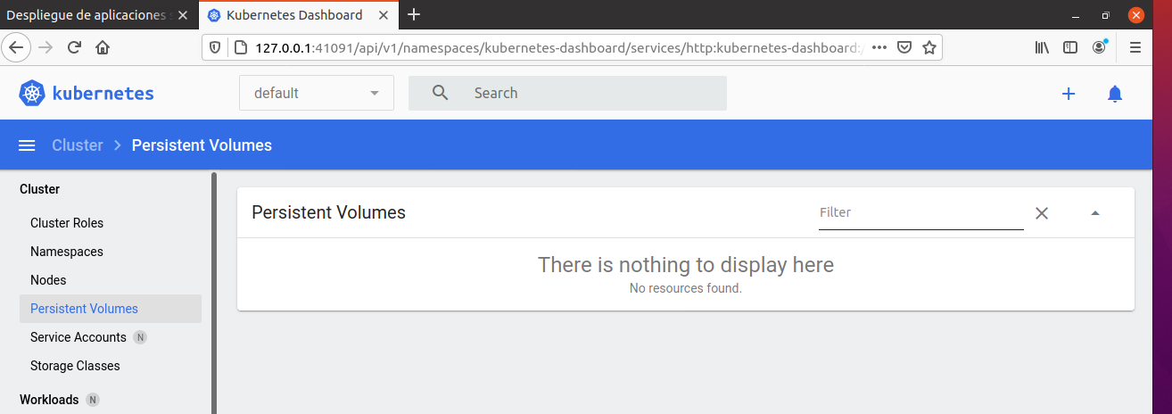

Ver estado del cluster
# Ver el listado de nodos de nuestro cluster
kubectl get nodes

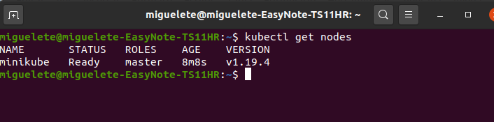
kubectl describe nodes

Despliegue de aplicaciones
Ya podemos desplegar contenedores, en este caso vamos a desplegar un contenedor usando la imagen httpd:latest, que nos descargamos del hub de docker.
Vemos los contenedores que tenemos:
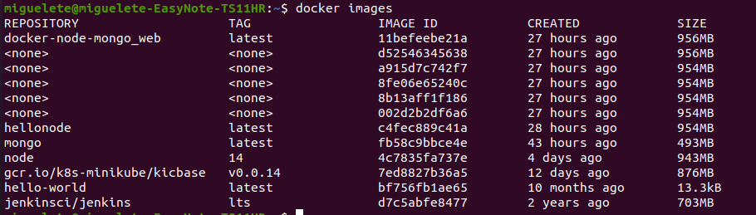
Vamos a desplegar el contenedor de mongodb llamado mongo:
Vemos como en el dashboard nos aparece el pod de mongodb:
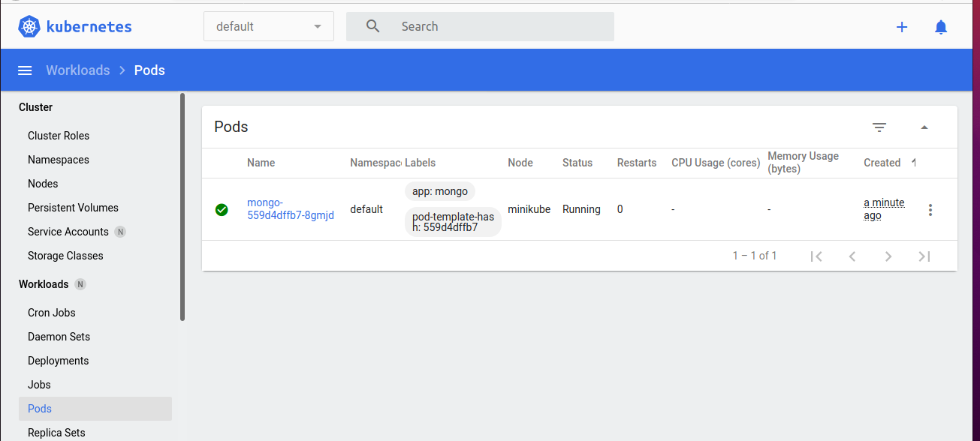

Exponer servicios
kubectl expose deployment mongo --type=LoadBalancer –port=27017

Eliminar pods/despliegues
# Eliminamos el despliegue de la imagen httpd:latest
kubectl delete deployment hello-http

# Eliminamos el despliegue hecho con el fichero app.yml
kubectl delete -f app.yml

# Eliminamos el servicio expuesto hello.http
kubectl delete service hello-http

# Eliminamos el minikube
minikube delete
